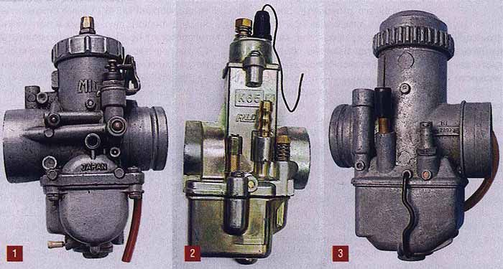

Карбюратор Mikuni (1) и его заменители – китайский К65 (2) и Jikov от кроссового CZ (3).
На мотоциклы «Иж-ПС» первых выпусков устанавливали карбюраторы Mikuni. Сообщите, пожалуйста, какая на них была нанесена маркировка? Можно ли те, прежние, заменить каким-либо современным Mikuni?
На «Иж-ПС»* устанавливали японские карбюраторы нескольких моделей, они отличались даже внешне. Но маркировки на них не было, и все по своим характеристикам не очень-то подходили к «ижевскому» двигателю. Даже ходили слухи, что Mikuni приспособили чуть ли не с японского мотоблока, отчего на переходных режимах мотор сильно «беднил» – при плавном открытии дроссельной заслонки, в самом начале разгона, нагретый движок сильно детонировал. Зато было и преимущество: при спокойной езде мотоцикл расходовал 3,5-4 литра бензина на «сотню».
* Описанные здесь принципы настройки и регулировки карбюратора можно применить к любому двигателю. Но численные величины, касающиеся настройки «Иж-ПС», естественно, относятся только к этому мотоциклу.
Подобрать идеально подходящий карбюратор вряд ли удастся. Чтобы двигатель хорошо работал на всех режимах при низком расходе топлива, карбюратор настраивают для каждой модели мотоцикла особо. Отечественные агрегаты, например из семейства К-62, более универсальны, чем зарубежные. Самодельщикам часто удается приладить их к чему угодно – и аппарат как-то едет. По-видимому, такая приспосабливаемость объясняется тем, что огрехи работы изготовители замаскировали – настраивали карбюраторы на богатую смесь: от нее двигателю меньше вреда, чем от бедной. Расплата за универсальность – неумеренный «аппетит» мотора. Например, с К-62М расход топлива «Иж-ПС» едва укладывается в 7 литров.
Но многим по силам настроить карбюратор и самому. Для этого понадобятся терпение и друг-токарь.
Можно приспособить к 2-тактному мотору и карб от 4-тактного, только работы, связанной с адаптацией, будет гораздо больше. Но не лепите карбюраторы типа CV (с постоянным разрежением) – такие на 2-тактном двигателе работать не смогут! Не переборщите с диаметром диффузора. Конечно, чем он больше (в разумных пределах), тем большую можно снять мощность. Но если перестараетесь, на малых и средних оборотах мотор перестанет «тянуть», ухудшится динамика разгона, придется часто переключать передачи. По данным завода-изготовителя, двигателю «Иж-ПС» подойдут карбюраторы с диффузорами от 32 до 36 мм: с ними он способен развивать от 30 до 34 л.с.
Настройку профессионалы рекомендуют выполнять на динамометрическом стенде, руководствуясь показаниями его приборов, а также газоанализатора. Но большинство спортсменов-любителей обходится без стенда – он для них недоступен. Тягу мотора проверяют на дороге по динамике разгона и максимальной скорости. Для этого нужен один точный прибор – секундомер. Состав смеси определяют по цвету свечи: нормальная смесь – цвет будет светло-коричневым, если почернела – бензина слишком много, светло-соломенная – мало. Все эксперименты проводят, изменяя состав бензовоздушной смеси от богатого к бедному. Но не наоборот! Особенно это «наоборот» опасно при режимах, на которых выжимают мощность, близкую к максимальной. Учтите, при слишком бедной смеси двигатель сильно перегревается, а на «полном дросселе» клинит через считанные минуты!
Воздушные жиклеры обычно не трогают – обходятся регулировкой подачи топлива. Все системы карбюратора взаимосвязаны. Если установите другой главный жиклер, понадобится поднять или опустить иглу. Задумаете изменить высоту выреза в золотнике – снова придется двигать иглу или подбирать жиклер холостого хода…
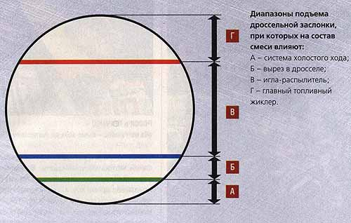
Диапазоны подъема дроссельной заслонки, при которых на состав смеси влияют: А – система холостого хода; Б – вырез в дросселе; В – игла-распылитель; Г – главный топливный жиклер.
Итак, нужно подобрать: 1 – главный жиклер; 2 – жиклер холостого хода; 3 – глубину выреза дроссельного золотника; 4 -профиль дозирующей иглы.
Главный топливный жиклер вступает в работу, когда золотник поднят выше 3/4 своего хода. Сильное дымление на максимальной скорости сразу «выдает» богатую смесь… Небольшую «обедненность» можно определить с помощью не очень чуткого, но верного теста. Когда скорость на «полном дросселе» достигла предела, резко прикройте заслонку на 1/6-1/4 хода. При нормальной или богатой смеси скорость мотоцикла упадет. Если скорость увеличивается, – смесь нужно обогатить.
Выточить новые жиклеры несложно. Но мало точно просверлить в них отверстие – обязательно проверьте пропускную способность готовой детали на несложном приборе (он показан на рисунке). Высота столба воды над жиклером должна составлять один метр. Следует узнать, сколько кубических сантиметров протечет сквозь жи-клер в мензурку за одну минуту. Простейшее устройство для проверки жиклеров можно соорудить из 2- или 5-литровой бутылки, куска медной тормозной трубки (диаметром 6 мм, 3-4 см длиной) и подходящего шланга длиной 90-95 см. Шланг должен плотно надеваться на трубку и головку жиклера. Отрежьте у бутылки дно и приспособьте вместо него ручку из проволоки, чтобы бутылку можно было подвесить вниз пробкой. На половине трубки нарежьте резьбу. Просверлите отверстие в пробке бутылке, закрепите в нем трубку с двух сторон гайками и замажьте соединение герметиком. Найдите на бутылке место, до которого от края трубки – один метр, и пометьте его маркером. Это уровень, до которого нужно заливать воду. Крепить в трубке жиклер можно только за головку, но не за резьбу! Если нет мензурки, собирайте воду, протекающую сквозь жиклер, в банку, а потом объем воды измерьте шприцом. Если уровень воды при замерах снижается сантиметров на пять, – не страшно… Большинству карбюраторов, приспосабливаемых к «Иж-ПС», нужен главный топливный жиклер с пропускной способностью 260-280 см3/мин.

Система холостого хода влияет на работу двигателя при подъеме золотника до 1/8 от его полного хода. Идеального холостого хода можно добиться, вращая винты качества и количества при разных топливных жиклерах холостого хода. Но когда дроссель начинает подниматься при разгоне или на малой скорости, то все зависит уже от жиклера.
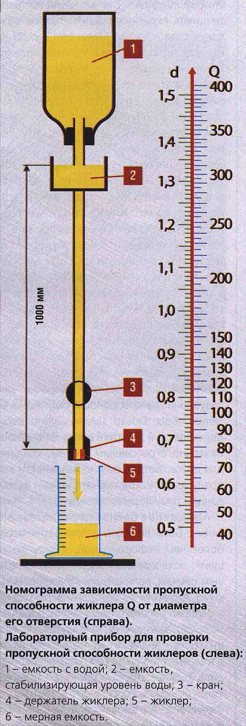
Номограмма зависимости пропускной способности жиклера Q от диаметра его отверстия (справа). Лабораторный прибор для проверки пропускной способности жиклеров (слева): 1 – емкость с водой; 2 – емкость, стабилизирующая уровень воды; 3 – кран; 4 – держатель жиклера; 5 – жиклер; 6 – мерная емкость.
Переходная система регулирует бензо-воздушную смесь при езде на малых оборотах коленвала и в начале разгона. Важнейший ее элемент – вырез в золотнике со стороны воздушного фильтра. Этот элемент карбюратора работает при подъеме дросселя на 1/8-1/4 хода. При завышенном вырезе смесь будет бедной, при заниженном – богатой. У «ижевского» Mikuni переобеднение смеси происходило как раз из-за высокого выреза.
При работающем на холостом ходу двигателе медленно откройте ручку газа, пока золотник не поднимется до 1/4 хода. При этом смотрите и слушайте, как работает двигатель. Если вырез мал, из глушителя будет валить дым, а сам глушитель «постреливать». Если велик, – мотор работает неустойчиво, с «провалами», вплоть до хлопков в карбюратор.
Часто мотоциклисты не придают особого значения системам холостого хода и переходной. Вот открутить газ «на полную» – это да!.. Но именно эти «мелочи» отвечают за динамику разгона. Если пренебрежете ими, получите «вялый» мотоцикл, оживающий только на максимальных оборотах.
Дозирующая игла работает от начала второй четверти и до конца третьей четверти подъема дросселя. На подачу топлива влияют профиль иглы и диаметр распылителя, внутри которого она перемещается. Не всегда удается добиться оптимального результата одним перемещением иглы относительно золотника: если будете переставлять стопор иглы по проточкам, могут понадобиться распылитель и игла от другого карбюратора. Изготавливать самостоятельно эти детали довольно сложно.
Штатное пусковое устройство со своими обязанностями обычно справляется. Но, может статься, придется поэкспериментировать и с жиклером этой системы.
Настройка карбюратора – занятие увлекательное, но требует времени, терпения и аккуратности.
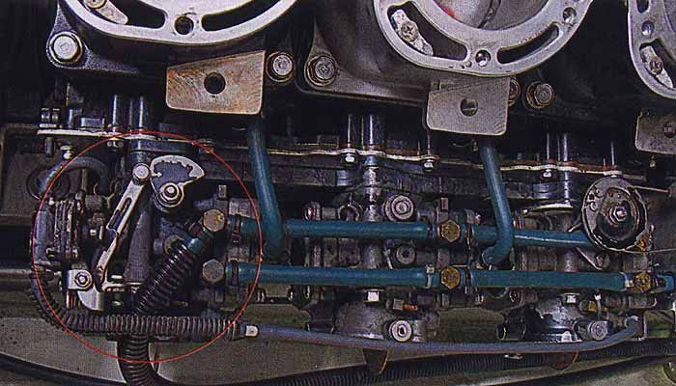
У современных 2-тактных двигателей цилиндры с большим рабочим объемом – редкость. Их карбюраторы очень дороги. Но если есть желание, можно попытаться приспособить, например, агрегат от гидроцикла Yamaha GP1200 (1300)R. Кстати, блок его карбюраторов имеет общий ускорительный насос (выделен красным кружком).

